中学校 国語 文法⑨ ～文の成分（文節相互の関係）～
復習
文の成分
主語 …「だれが・何が」にあたる文節
述語 …「なんだ・どうする」にあたる文節
修飾語…「どのように・どんな」にあたる文節
※被修飾語…修飾語によって詳しくされる文節
接続語…前の文や文節の意味を後の文節に続ける文節
独立語…呼びかけ・感動・応答・提示を表す文節

（ ）年（ ）組（ ）番 名前（ ）
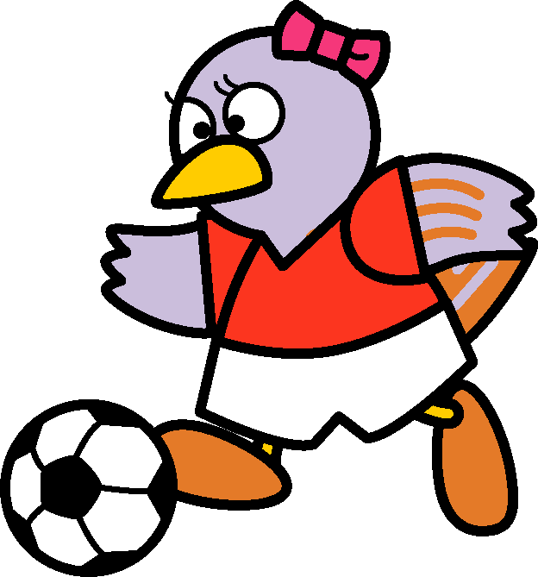
一 次の各文の―線部の文節相互の関係を後のア～オから選び、その記号を書きなさい。
（５点×１０問）

⑴ 野口英世は、世界に 誇るべき 科学者である。 【 】
⑵ 旅行の 途中での 出来事を 話して ごらんなさい。 【 】
⑶ 単身赴任中の 父の 帰る 日が 待ち遠しい。 【 】
⑷ 雨だから、中止だ。 【 】
⑸ 彼は どこかへ 行って しまって、家には いない。 【 】
⑹ おじさんは、十時か 十一時には 来られます。 【 】
⑺ 家ごとに、花が かざって ありますね。 【 】
⑻ 君が 困るのも 無理は ない。 【 】
⑼ この 問題は やさしい。だから 満点だ。 【 】
⑽ ぼくと 弟は 顔が 似て いるか。 【 】

ア・主語・述語の関係 イ・修飾・被修飾の関係 ウ・接続の関係
エ・並立の関係 オ・補助の関係

二 ―線部に対応する（ ）内で指示される文節を探し、○で囲みなさい。
（１０点×５問）

例 赤い コスモスが 庭に きれいに 咲いた。 （ 被修飾語 ）

⑴ 選手は 監督の 指示した 作戦を 実行した。 （ 述語 ）

⑵ 選手は 監督の 指示した 作戦を 実行した。 （ 被修飾語 ）

⑶ 選手は 監督の 指示した 作戦を 実行した。 （ 主語 ）

⑷ 学習で 大切なのは 復習を 必ず 行うことだ。 （ 被修飾語 ）

⑸ 友達に 教わったけれど 全く わからない。 （ 接続語 ）

点

